**CAN YOU POINT YOUR FINGERS ?**

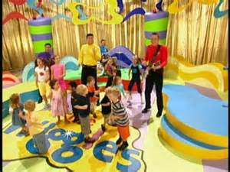

Can you point your fingers and do the twist?  
Can you point your fingers and do the twist?   
Well we're gonna go up,

then go down,

get back up

and turn around.  
Can you point your fingers and do the twist?  
  
**Peux-tu pointer tes doigts et danser le twist ?**

**Peux-tu pointer tes doigts et danser le twist ?**

**On va vers le haut**

**Puis en bas**

**En arrière**

**Tourne tourne**

**Peux-tu pointer tes doigts et danser le twist ?**

Can you stand on one foot and shake your hands?  
Can you stand on one foot and shake your hands?  
Now we're gonna go up

then go down,

get back up

and turn around.  
Can you stand on one foot and shake your hands?

**Peux-tu te mettre sur un pied et secouer les mains ?**

**Peux-tu te mettre sur un pied et secouer les mains ?**

**Mets les en haut**

**Puis en bas**

**En arrière**

**Tourne tourne**

**Peux-tu te mettre sur un pied et secouer les mains ?**

*Traduction française : Nina et Nika Kozoderc, Haidi Zakelšek*

**HERE COMES A BEAR**

**Here comes a bear Voici l'ours arrive  
(Stomping Stomping) grognant, grognant  
A very scary bear. L'ours très craintif  
(Stomping Stomping.) grognant, grognant  
Paws up in the air Toutes griffes dehors   
(Stomping stomping) grognant grognant  
Stomping everywhere grognant tout son corps**

**Kangaroo jumps Kangourou saute  
(Boing Boing) Bing bing  
Jumps so high Si haut il saute  
(Boing Boing) bing bing  
It almost touches the sky comme un cosmonaute  
(Boing Boing) bing bing  
The Kangaroo Jumps so high Kangourou si haut il saute  
  
Here comes a snake Serpent arrive  
(Ssss Ssss) pssst pssst  
Slithering along il rampe le long  
(Sss Ssss) pssst pssst  
Body's very long le corps très long  
(Ssss Ssss) pssst pssst  
Slipery snake slither's along glissant serpent tout le long**

**Here comes a bear Voici l'ours arrive  
(Stomping Stomping) grognant, grognant  
A very scary bear. L'ours très craintif  
(Stomping Stomping.) grognant, grognant  
Paws up in the air Toutes griffes dehors   
(Stomping stomping) grognant grognant  
Stomping everywhere grognant tout son corps**

*Traduction : Špela Vučak, Nuša Muršič, Katja Štumberger, Tomi Petek*

**HOT POTATO**



1. Hot Potato patate chaude

2. Cold Spaghetti spaghetti froids

3. …

4. Mashed Banana purée de banane

*Traduction française : Janja Juš, Barbara Petek, Nina Kmetec*

**\*\*\*\*\*\*\*\*\*\*\*\*\*\*\*\*\*\*\*\*\*\*\*\*\*\*\*\*\*\*\*\*\*\*\*\*\*\*\*\*\*\*\*\*\*\*\*\*\***

**ROCK-A-BYE YOUR BEAR**

**Everybody clap, (Clap! Clap! Clap!)  
Everybody sing, La la la la la!  
Bow to your partner,  
Then you turn around Yipee!  
Hands in the air,  
Rock-a-bye your bear,  
Bear's now asleep, Shh! Shh! Shh!  
Bear's now asleep, Shh! Shh! Shh!**

**Tout le monde tape des mains – (Clap! Clap! Clap!)**

**Tout le monde chante – la la la la la !**

**Salue ton partenaire,**

**Et puis fais un tour (youpie!)**

**Les mains en l'air,**

**Berce ton ourson**

**Ourson dort (shut! shut! shut!)**

**Ourson dort (shut! shut! shut!)**

*Traduction française : Rebeka Filipič, Mihaela Štočko*

**THE MONKEY DANCE**

We're gonna do the monkey (oh oh ah ah oh oh ah ah)  
Do the monkey (oh oh ah ah oh oh ah ah)  
Monkey, Monkey (oh oh ah ah oh oh ah ah)  
That's alright

**On va faire le singe (oh oh ah ah oh oh ah ah)**

**Fais le singe (oh oh ah ah oh oh ah ah)**

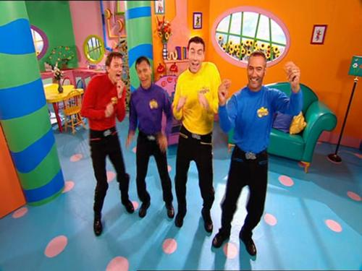

**Singe, singe(oh oh ah ah oh oh ah ah)**

**Oui, c'est bien.**

Do the elephant (whreeeew)  
Do the elephant (whreeeew)  
Do the elephant (whreeeew)  
That's alright  
**Fais l'éléphant (whreeeew)**

**Fais l'éléphant (whreeeew)**

**Fais l'éléphant (whreeeew)**

**Oui, c'est bien.**

Jump to the front and the back (oh oh ah ah 2x)  
Jump to the front and the back (oh oh ah ah 2x)  
Come on and Jump to the front and the back (oh oh ah ah oh oh ah ah)

**Saute en avant en arrière (oh oh ah ah oh oh ah ah)  
Saute en avant en arrière (oh oh ah ah oh oh ah ah)**

**Allez, saute en avant en arrière (oh oh ah ah oh oh ah ah)**

Do the tiger (roar)  
Do the tiger (roar)  
Tiger, Tiger (roar)  
That's alright

**Fais le tigre (roar)  
Fais le tigre (roar)  
Fais le tigre (roar)  
Oui, c'est bien.**

*Traduction française : Maša Patafta, Julija Hvalec*